Тема: Територіальна структура популяцій. Біоцентри. Біокоридори.

Завдання 1. Використовуючи картосхему (Рис. 1) побудуйте граф біоцентрично-сітьової ландшафтно-територіальної структури Керченського напівостріву.

Завдання 2. Використовуючи дані таблиці № 1 і формулу гравітаційної моделі:
1) розрахуйте інтенсивність біотичних міграцій: а) між біоцентрами № 2 і № 1; б) між біоцентрами № 2 і № 3; в) між біоцентрами № 2 і № 4; г) між біоцентрами № 3 і № 4;
2) отримані дані внесить до таблиці № 1 і на ребра побудованого Вами графу біоцентрично-сітьової ландшафтно-територіальної структури Керченського напівострівну;
3) зробіть висновок про те, які умови сприяють біотичній міграції між біоцентрами.
Формула гравітаційної моделі для умовної оцінки інтенсивності біотичних міграцій між біоцентрами: Сij = k · Si · Sj
dij²
де: Cij – умовна оцінка інтенсивності біотичних міграцій між біоцентрами i і j; k – коефіцієнт едафічного різноманіття біокоридору; Si і Sj – площі біоцентрів i і j; dij – довжина біокоридору, який з`єднує біоцентри i і j.
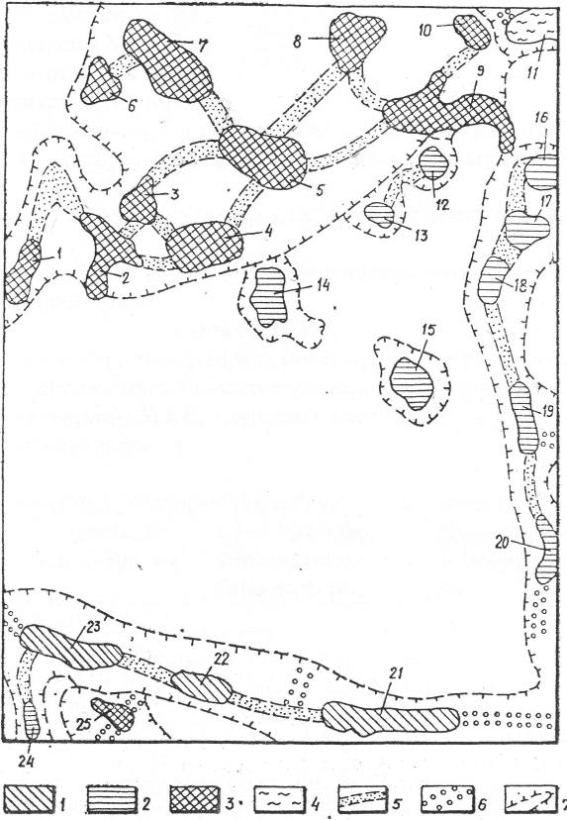
Рис. 1. Картосхема біоцентрично-сітьової ландшафтно-територіальної структури Керченського напівостріву (фрагмент). Біоцентри: 1 – ксерофітно-степові і петрофітностепові; 2- ксерофітно-кустарничково-лісові; 3 - галофітно-лучні; 4 – псамофітно-лісові; 5 – біокоридори; 6 – інтерактивні елементи; 7 – зони впливу біотичних елементів. Цифри на схемі (1-25) – номера біоцентрів.

Таблиця 1. Параметри деяких біоцентрів і біокоридорів Керченського напівострівну.
Біоцентри і біокоридори | S – площа біоцентру, км² | к – коефіцієнт едафічного різноманіття біокоридору | dij – довжина біокоридору, км | Cij
Біоцентр № 1 | 0,61 км² | - | - | -
Біоцентр № 2 | 0,76 км² | - | - | -
Біоцентр № 3 | 0,38 км² | - | - | -
Біоцентр № 4 | 0,82 км² | - | - | -
Біокоридор № 2-1 | - | 1,4 | 2,0 км
Біокоридор № 2-3 | - | 1,4 | 0,3 км
Біокоридор № 2-4 | - | 0,2 | 0,6 км
Біокоридор № 3-4 | - | 1,0 | 0,4 км

Завдання 2. Використовуючи побудований Вами граф біоцентрично-сітьової ландшафтно-територіальної структури Керченського напівострову:
1) розрахуйте α-, β- і γ-індекси зв`язності графу:
α = К – Б +1 β = К γ = К__
2⋅ Б – 5 Б 3⋅ (Б-2).
Де: К – кількість біокоридорів; Б – кількість біоцентрів.
2). На підставі отриманих даних і інформації про оптимальні значення цих коефіцієнтів, зробіть висновки про екологічний стан біоцентрів Керченського напівостріву (для α-індексу – оптимальні значення α=1; для β-індексу – оптимальні значення β=3; для γ-індексу – оптимальні значення γ =1).

Перелік питань для підготовки до семінарського заняття:
1. Поняття «біоцентр». Умови збереження біоцентрів.
2. Біокоридори. Едафічні умови біокоридорів.
3. Оцінка інтенсивності міграції організмів між біоцентрами з використанням гравітаційної моделі.
4. Ефективність міграції між біоцентрами. Поняття «ецезис».
5. Структура назви біоцентрів і біокоридорів.
6. Побудова карти біоцентрично-сітьової ландшафтної структури територій.
7. Вплив біоцентрів на оточуючі території.
8. Побудова графу біоцентрично-сітьової ландшафтно-територіальної структури.
9. Оцінка екологічного стану біоцентрів на підставі аналізу значень α-, β- і γ-індексів зв`язності їх графу.

Література:
1. Гродзинський М.Д. Стійкість геосистем до антропогенних навантажень. – К.: Лікей, 1995. – 233 с.
2. Гродзинський М.Д. Методика оценки устойчивости геосистем к антропогенным воздействиям // Физическая география и геоморфология. – 1986. – Вып. 33. – С. 32-38.
3. Гродзинський М.Д. Основи ландшафтної екології. – К.: Либідь, 1993. – 224 с.
4. Гродзинский М.Д., Шищенко П.Г. Ландшафтно-экологический аналіз в мелиоративном природопользавании. – К.: Либідь, 1993. – 225 с.

